**МИНОБРНАУКИ РОССИИ**

**Санкт-Петербургский государственный**

**Факультет прикладной математики – процессов управления**

**отчет**

**по лабораторной работе**

**по дисциплине «Алгоритмы и структуры данных»**

**на тему «Генерация базы данных»**

**1 вариант**

|  |  |  |
| --- | --- | --- |
| Студент гр. 22.Б15 |  | Агишев А.Б. |
| Преподаватель |  | Дик А.Г. |

**Санкт-Петербург**

**2023 г.**

**Содержание**

1. Цель работы 2

2. Задача 2

3. Теоретическая часть 2

4. Алгоритм метода 3

5. Описание программы 5

5.1 Описание функций 5

6. Рекомендации пользователя 8

7. Рекомендации программиста 8

8. Контрольный пример 9

9. Заключение 11

# **Цель работы**

Приобретение и закрепление знаний в области генерации данных.

# **Задача**

Разработать алгоритм и программу, которая генерирует набор синтетических данных, которые обладают следующими наборами свойств:

1. *ФИО*: ФИО должны быть в формате "Фамилия Имя Отчество", и словарь должен состоять только из славянских ФИО.
2. *Номер телефона*: Генератор должен учитывать региональные коды Санкт-Петербурга и настраиваемые пропорции поставщиков услуг.
3. *Адрес работы*: Для создания адресов мест работы необходимо использовать словарь улиц и реальные номера домов.
4. *Должность*: Должности генерируются на основе заданной пропорции из словаря, которая может быть изменена в будущем.
5. *З/П*: Зарплата зависит от выбранной профессии и должна учитывать разные ставки, в том числе и половинные.

# **Теоретическая часть**

*Синтетические данные* — это данные, которые не были получены напрямую из реальных источников, но созданы или сгенерированы искусственно. Они могут имитировать структуру и свойства реальных данных, не представляя при этом реальных событий или объектов.

*Генерация данных* — этот процесс относится к созданию новых данных на основе существующего набора данных или определенных алгоритмов. Цель такой генерации может включать в себя тестирование программного обеспечения, аргументацию наборов данных для обучения или симуляцию различных условий и сценариев.

# **Алгоритм метода**

1. Считывание необходимых данных из полей ввода интерфейса.
2. Проверка на корректность введенных данных. Если данные некорректны, то поля с ошибками подсвечиваются красным цветом.
3. Считывание данных ФИО из файлов «*slavic_female_names.txt*», «*slavic_female_patronymics.txt*», «*slavic_female_surnames.txt*», «*slavic_male_names.txt*», «*slavic_male_patronymics.txt*», «*slavic_male_surnames.txt*», а также считывание адресов из файла «*saint_petersburg_addresses.txt*».
4. Генерация случайного адреса.
5. Для каждого случайного адреса происходит генерация набора данных: ФИО, номера телефона, должность, зарплата.
6. Перемешивание порядка данных в полученной базе.
7. Загрузка полученных данных в *pandas.DataFrame* и последующий вывод в excel таблицу.

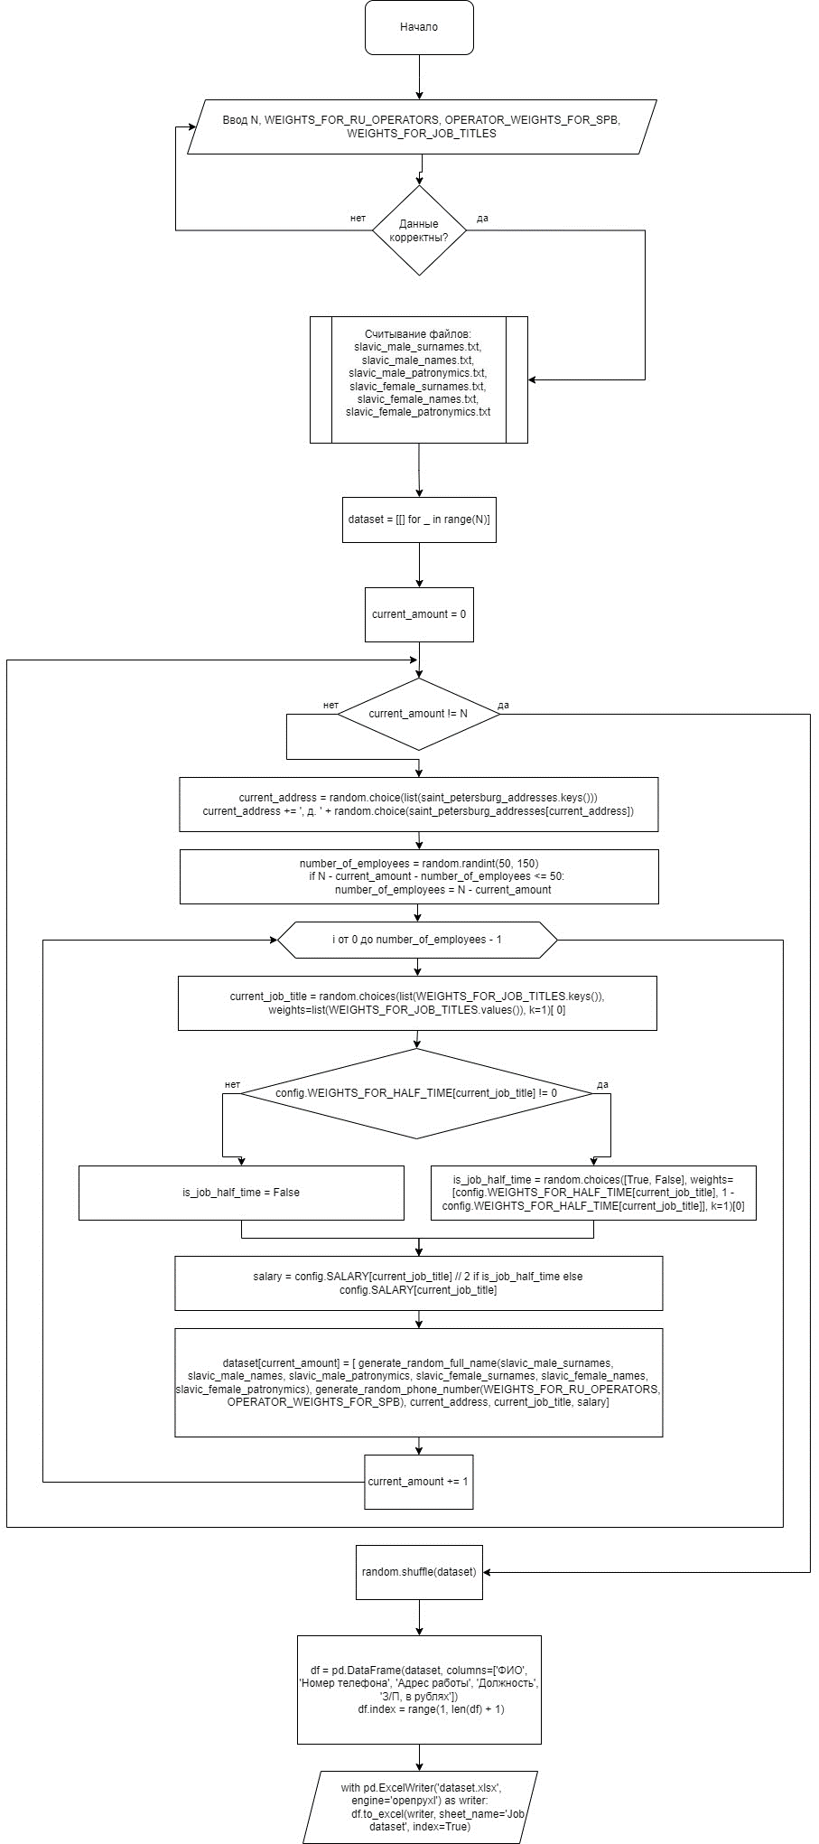

Рисунок 4.1. Блок-схема алгоритма генерации датасета.

# **Описание программы**

## **Описание функций**

В программе используется 6 функций: 2 связанных с интерфейсом и 3 – с генерацией данных. В таблице 5.1 представлено описание функций.

*Таблица 5.1. Описание функций*

|  |  |  |
| --- | --- | --- |
| Имя функции | Входные данные | Описание функции |
| main | — | Создание интерфейса, вызов функции *«threaded_run_generator»* |
| threaded_run_generator | — | Запуск функции *«run_generator»* в отдельном потоке |
| run_generator | — | Проверка на корректность введенных данных, вызов функции *«generate_dataset»* |
| generate_dataset | Размерность, статус интерфейса, вероятностные коэффициенты выбора оператора связи, вероятностные коэффициенты выбора номеров операторов с домашним регионом Санкт-Петербург, вероятностные коэффициенты выбора работы на полставки | Генерация базы данных |
| generate_random_full_name | Славянские мужские и женские ФИО | Генерация случайного ФИО |
| generate_random_phone_number | Вероятностные коэффициенты выбора оператора связи, вероятностные коэффициенты выбора номеров операторов с домашним регионом Санкт-Петербург | Генерация случайного номера телефона |

Описание переменных функции *«generate_dataset»* представлено в таблице 5.2.

*Таблица 5.2. Описание переменных функции «generate_dataset»*

|  |  |  |
| --- | --- | --- |
| Тип | Имя | Описание |
| str[] | slavic_male_surnames | Список славянских мужских фамилий |
| str[] | slavic_male_names | Список славянских мужских имён |
| str[] | slavic_male_patronymics | Список славянских мужских отчеств |
| str[] | slavic_female_surnames | Список славянских женских фамилий |
| str[] | slavic_female_names | Список славянских женских имён |
| str[] | slavic_female_patronymics | Список славянских женских отчеств |
| str[] | saint_petersburg_addresses_list | Содержимое файла *«saint_petersburg_addresses.txt»* |
| dict | saint_petersburg_addresses | Словарь всех улиц со всеми домами |
| str[][] | dataset | Итоговая база данных |
| int | current_amount | Текущее количество строк в базе |
| str | current_address | Текущий адрес |
| int | number_of_employees | Количество работников, работающих на одном адресе |
| str | current_job_title | Текущая профессия |
| bool | is_job_half_time | Работа на полставки |
| int | salary | Зарплата |
| pd.DataFrame | df | Итоговая таблица сгенерированных данных |
| dict | column_widths | Название колонок в итоговой таблице и их ширина |
| worksheet | worksheet | Название листа в Excel |

# **Рекомендации пользователя**

Перед началом генерации данных убедитесь, что все вероятности выборов всех величин по вашему желанию выставлены корректно, по умолчанию выставлены корректные величины.

Введите желаемое количество строк (целое число) в поле *«Введите число N»*. По умолчанию стоит 50000 строк.

После всех настроек нажмите кнопку *«Генерировать»*. Программа выполнить генерацию синтетических данных на основе ваших настроек.

Данные сохраняются в файл *«dataset.xlsx»* в директории, хранящей в себе программу.

Для завершения работы нажмите на крестик в левом верхнем углу.

# **Рекомендации программиста**

Для запуска программы необходим Python версии не ниже 3.10.6, а также 64-битная операционная система Windows. Предварительно необходимо установить библиотеки: customtkinter версии не ниже 5.2.0, pandas версии не ниже 2.1.0. Для работы с кодом необходим PyCharm версии не ниже 2022.2.1.

Минимальное необходимое место на диске: 3.5 МБ. Необходимое количество оперативной памяти: 400 МБ.

# **Контрольный пример**

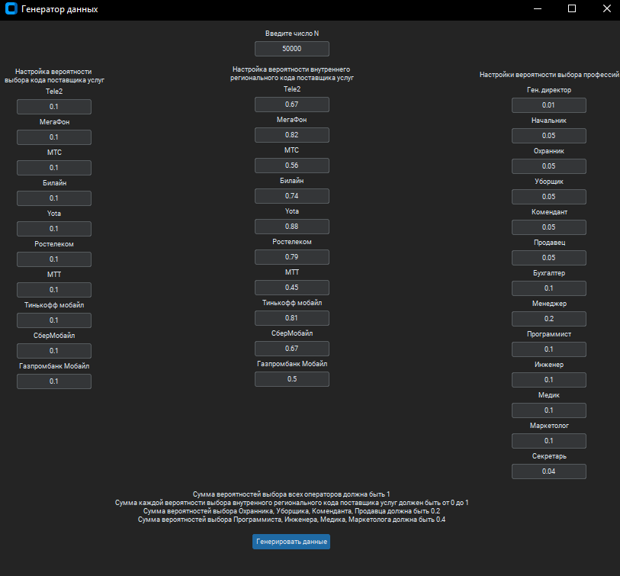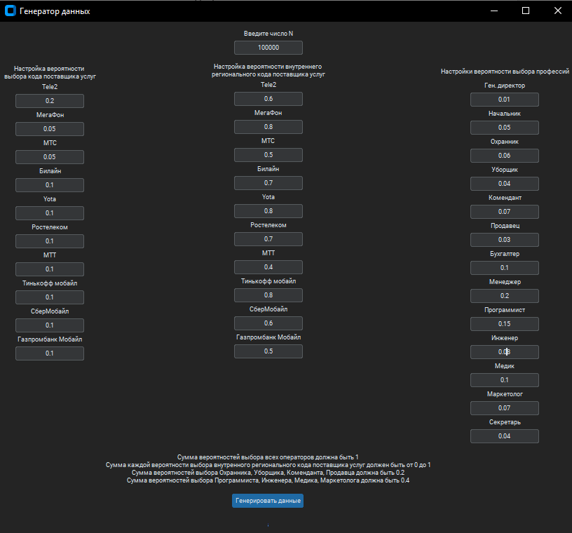 В данном разделе представлены два контрольных примера (описываются они параллельно), демонстрирующие способность программы генерировать данные, основываясь на ранее заданных параметрах.

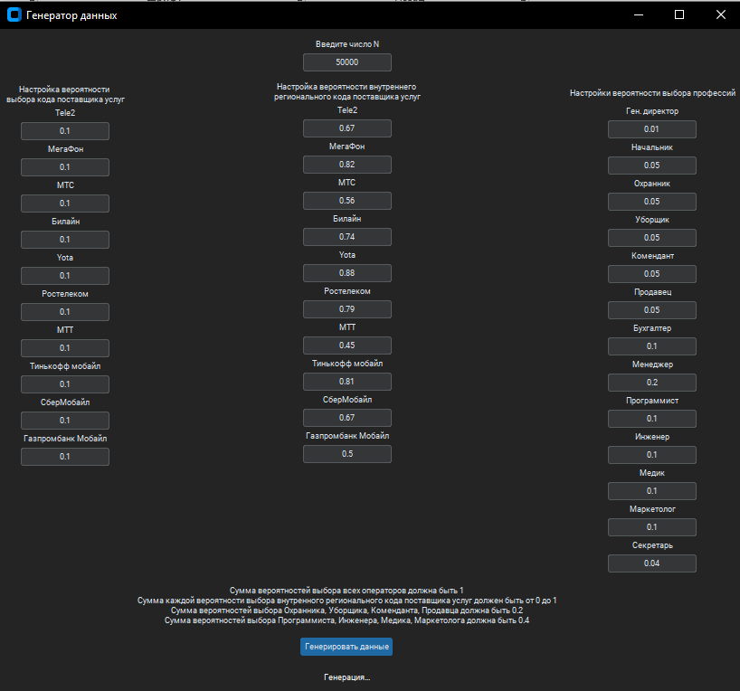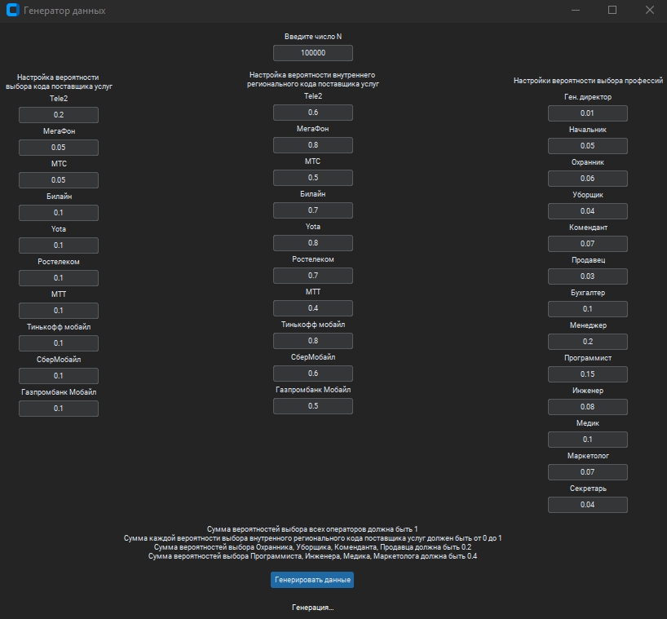*Рисунок 8.1–8.2. Интерфейс программы*

*Рисунок 8.3–8.4. Окно программы в процессе генерации*

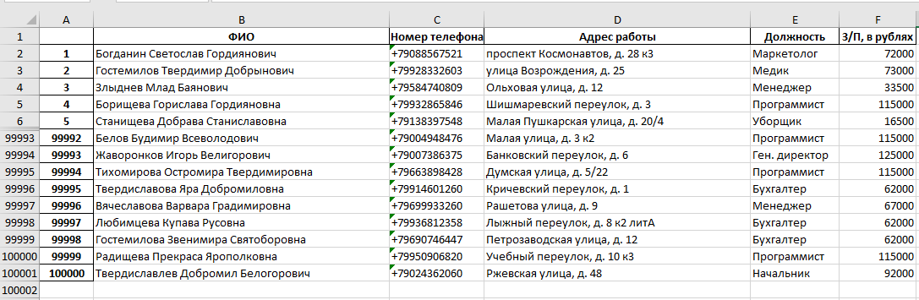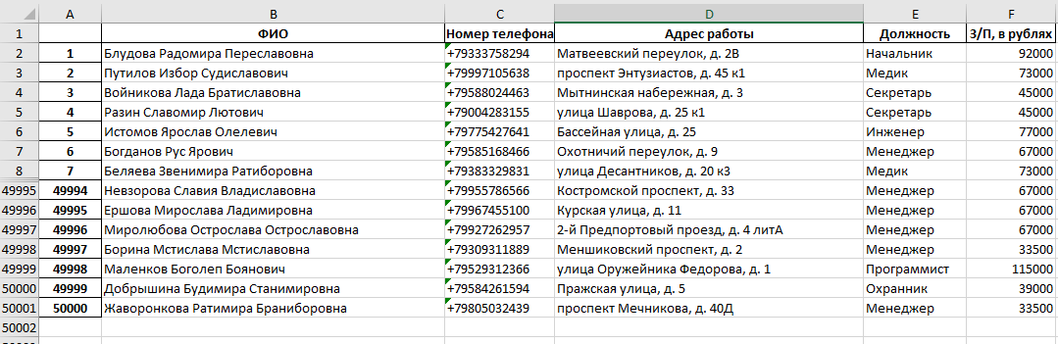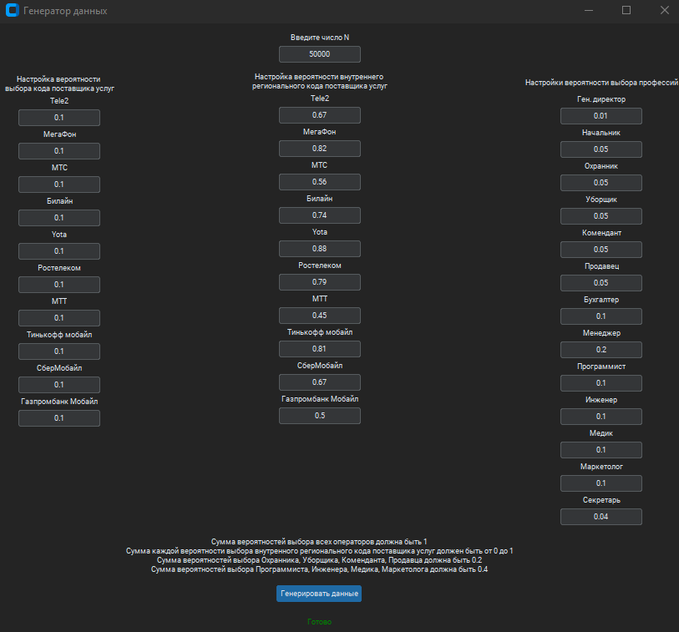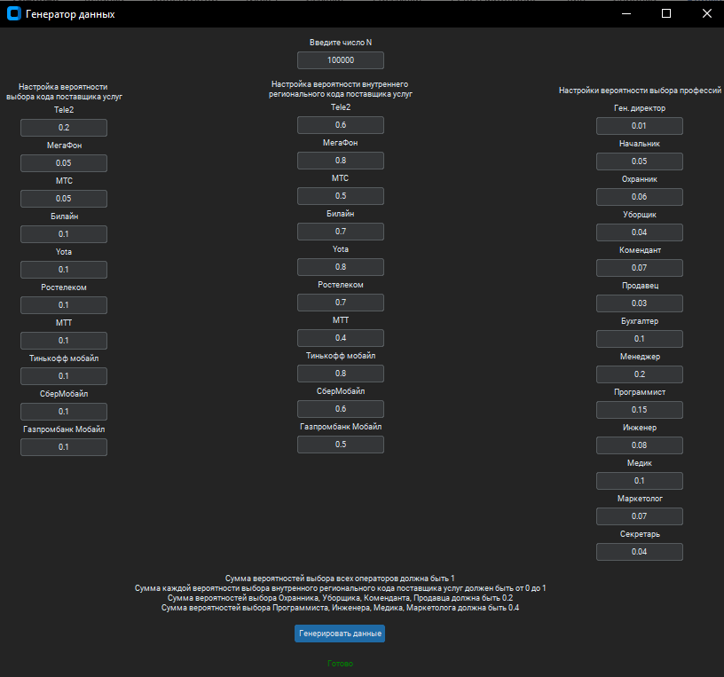*Рисунок 8.5–8.6. Окно программы после окончания генерации*

*Рисунок 8.7–8.8. Результат работы программы*

# **Заключение**

В ходе выполненной работы было достигнуто приобретение и закрепление знаний в области генерации данных. Задачей стояло создание алгоритма и программы для формирования синтетических данных, при этом были учтены специфические требования, такие как формат и происхождение ФИО, особенности генерации номеров телефонов, выбор адресов работы и прочие параметры.

В результате были освоены различные методы и инструменты для создания данных, что способствовало улучшению навыков анализа данных и обогатило практический опыт. Это, в свою очередь, создает основу для успешного решения аналогичных задач в будущем.